

**“Corporación Educacional Gloria Méndez Briones”**

**“Educando con amor para formar grandes personas”**

**ASIGNATURA: Educación Física NIVEL: 7°**

**ACTIVIDAD N°: 2 PROFESOR/A: Paola Ortiz T.**

**Objetivo de la actividad: Locomoción y manipulación de un balón**

**Actividades:**

1. **Realizar un calentamiento de 5 minutos, saltos rodillas al pecho en el lugar y flexión de brazos, luego realiza un estiramiento muscular.**

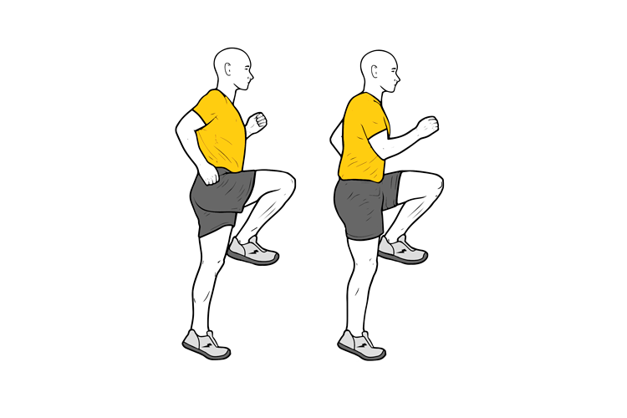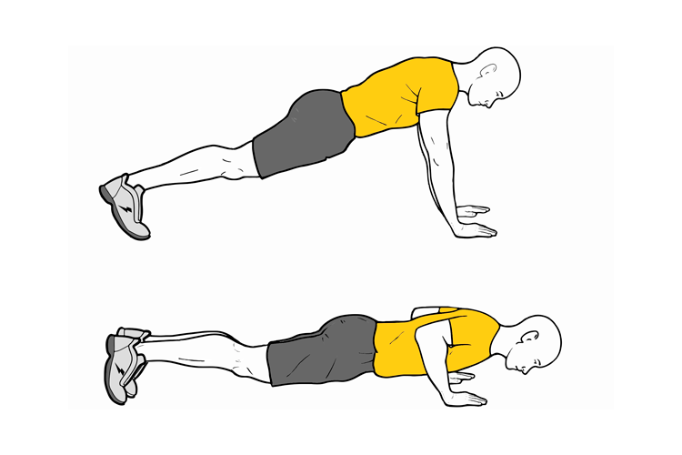

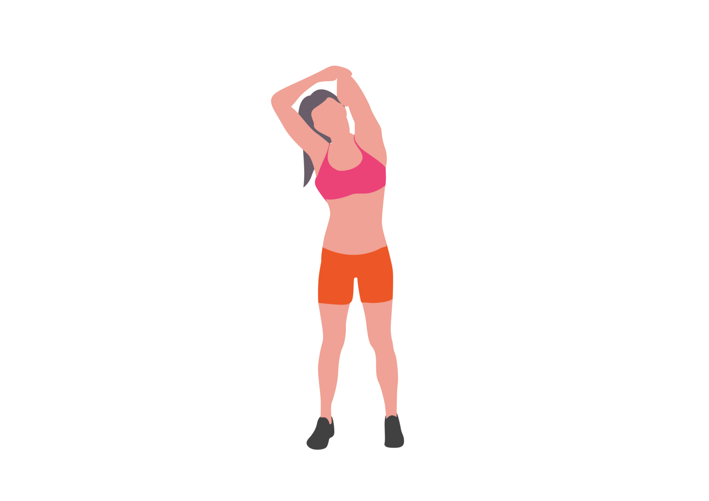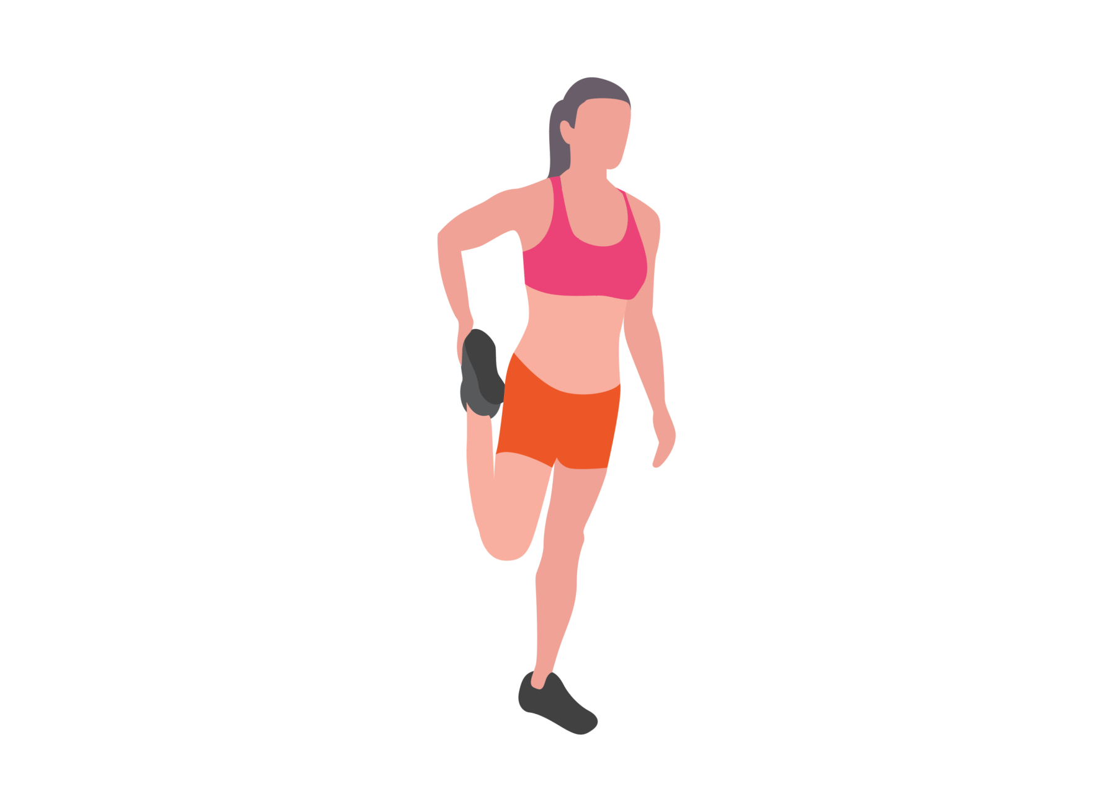

**Circuito: 4 a 5 repeticiones del circuito completo**

1. **Tomar el balón y llevarlo arriba de la cabeza, luego se lleva a la altura de las rodillas, realizar 5 repeticiones del ejercicio.**

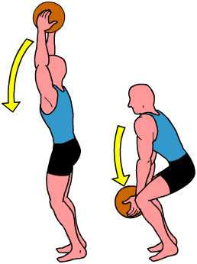

1. **Avanzar en línea recta y pasar el valor por entre las piernas ida y vuelta, realizar 5 repeticiones del ejercicio.**

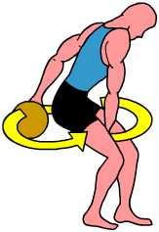

1. **Lanzar el balón de una mano a otra, avanzando en línea recta, realizar 5 repeticiones del ejercicio.**

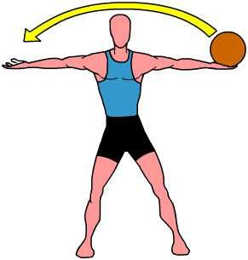

1. **Lanzar el balón a otra persona avanzando, un hermano, papá, mamá, etc, realizar 5 repeticiones del ejercicio.**

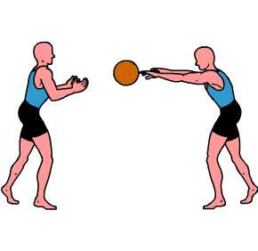

**Nota: Luego de terminada la actividad anterior debes estirar los grupos musculares (elongar). Elige varios o todos los ejercicios de los que están acá. (5 minutos aproximadamente).**

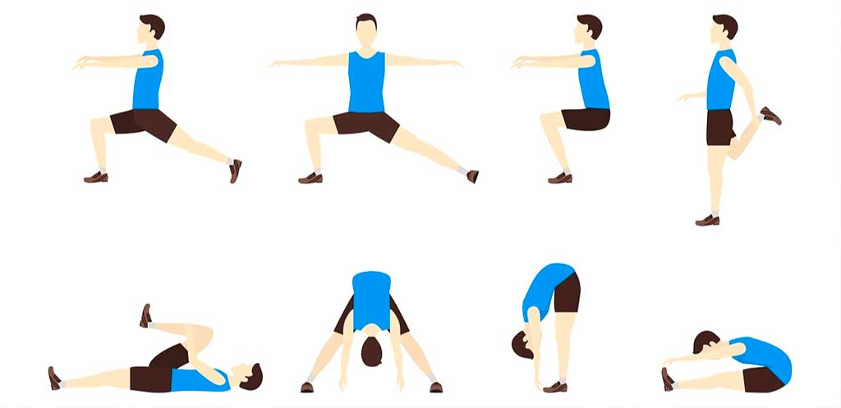

**No olviden de hidratarse con agua, durante y terminada la actividad.**

|  |
| --- |
| **IMPORTANTE:**  **Si existe cualquier duda contactarse con la profesora Paola Ortiz al correo electrónico** [**paola.ortiz@cegmb.cl**](mailto:paola.ortiz@cegmb.cl)**, también al terminar las actividades envía una foto realizando alguna de ellas al correo electrónico para una retroalimentación de la actividad.** |